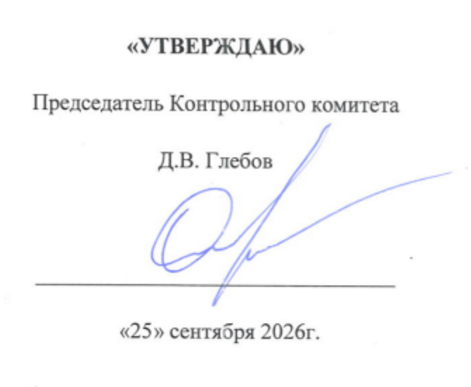
План проверок членов саморегулируемой организации
Ассоциация организаций профессионального проектирования на ноябрь 2026 года.

№  п/п | ОПФ | Наименование организации | ИНН | Адрес
 | ООО | СтройТренд | 9723000344 | 117342, г.Москва, ул.Бутлерова, дом 17, этаж 5, комн.87
 | ООО | ПГС | 9204574730 | 299011, г.Севастополь, ул.Одесская дом 27Б, помещ.4, офис 1
 | ООО | ЧМНГ | 9704210635 | 344022, Ростовская обл., г.Ростов-на-Дону, пр-кт Кировский, зд.40а
 | ООО | АЛНЕТ | 6950110524 | 170024, Тверская обл., г.Тверь, пр-кт Николая Корыткова, дом 3Б, офис 610
 | ООО | НЛП | 1661067768 | 420021, Республика Татарстан, г.Казань, ул.Зайни Султана, д.13/18, помещ.1 (69)
 | ООО | КСП | 1675000330 | 422120, Республика Татарстан, м.р-н Кукморский, с.п. Большекукморское, с.Большой Кукмор, ул.Комсомольская, зд.1
 | ООО | СК СТРОЙЛИДЕР | 1686041137 | 420140, Республика Татарстан, г. Казань, ул. Родины, зд. 43, помещ. 4, офис 404
 | ООО | ВОЛГАСПЕЦСТРОЙ | 7703233442 | 422060, Республика Татарстан, м.р-н Сабинский, г.п. посёлок городского типа Богатые Сабы, пгт Богатые Сабы, ул.Заводская, д.19, офис 34, помещ.1000
 | ООО | РОСТ | 7722647640 | 142100, Московская обл., г.Подольск, ул.Комсомольская, дом 59
 | ООО | КСБ | 7707400729 | 125371, г.Москва, Волоколамское шоссе, дом 116, стр.1, пом.335
 | ООО | Парацельс Групп | 7723835445 | 109548, г. Москва, ул.Гурьянова, д.9, этаж 1, комната 2
 | ООО | Долмен | 7736266972 | 117312, г.Москва, ул.Вавилова, дом 9А, стр.6, офис 310

